國立臺北商業大學

資 訊 管 理 系

113 資訊系統專案設計

**系統手冊**



**組 別：第113202組**

**題 目：AAAAAAAAAAAA**

**指導老師：林宏仁老師**

**組 長：10856005 陳平**

**組 員：11236020 李佳祐 10856007 張彤**

**10856043 林嘉珮**

**中華民國113年5月29日**

**目錄**

1. **背景與動機**----------------------------------------------------------------------------------6
   1. 背景介紹--------------------------------------------------------------------------------------8
   2. 動機--------------------------------------------------------------------------------------------8
   3. 系統目的與目標-----------------------------------------------------------------------------8
   4. 預期成果--------------------------------------------------------------------------------------9

**第二章 營運計畫**-----------------------------------------------------------------------------------10

2-1 可行性分析------------------------------------------------------------------------------------10

2-2 商業模式－Business model-----------------------------------------------------------------11

2-3 市場分析—STP-------------------------------------------------------------------------------11

2-4 競爭力分析SWOT-TOWS-----------------------------------------------------------------12

**第三章 系統規格**-----------------------------------------------------------------------------------13

3-1 系統架構---------------------------------------------------------------------------------------13

3-2 系統軟、硬體需求及技術平台------------------------------------------------------------13

3-3 開發標準與使用工具------------------------------------------------------------------------14

**第四章 專案時程與組織分工**--------------------------------------------------------------------15

4-1 專案時程---------------------------------------------------------------------------------------15

4-2 專案組織與分工------------------------------------------------------------------------------16

**第五章** **需求模型**-----------------------------------------------------------------------------------18

5-1 使用者需求------------------------------------------------------------------------------------18

5-2 使用個案圖------------------------------------------------------------------------------------18

5-3 使用個案描述---------------------------------------------------------------------------------18

5-4 分析類別圖------------------------------------------------------------------------------------18

**第六章** **設計模型**-----------------------------------------------------------------------------------21

6-1 循序圖------------------------------------------------------------------------------------------21

6-2 設計類別圖------------------------------------------------------------------------------------23

**第七章 實作模型**-----------------------------------------------------------------------------------27

7-1 佈署圖-----------------------------------------------------------------------------------------27

7-2 套件圖-----------------------------------------------------------------------------------------28

7-2 元件圖-----------------------------------------------------------------------------------------28

7-2 狀態機-----------------------------------------------------------------------------------------28

**第八章 資料庫設計**--------------------------------------------------------------------------------29

8-1 資料庫關聯圖---------------------------------------------------------------------------------29

8-2 表格及其Meta data--------------------------------------------------------------------------29

圖目錄

圖2-2-1 商業模式分析----------------------------------------------------------------------------11

圖3-1-1 系統架構----------------------------------------------------------------------------------13

圖5-1-1 功能分解圖-------------------------------------------------------------------------------18圖6-1-1 系統環境圖-------------------------------------------------------------------------------21

圖6-1-2 圖0-----------------------------------------------------------------------------------------21

圖6-1-3 圖2-----------------------------------------------------------------------------------------22

圖7-1-1 實體關聯圖-------------------------------------------------------------------------------27

圖8-1-1 資料庫關聯圖----------------------------------------------------------------------------29

表目錄

表2-4-1 SWOT分析--------------------------------------------------------------------------------12

表3-2-1 系統軟、硬體需求及技術平台-------------------------------------------------------13

表3-3-1 開發標準與使用工具-------------------------------------------------------------------14

表4-1-1 專案時程表-------------------------------------------------------------------------------15

表4-2-1 專案組織與分工表----------------------------------------------------------------------16

表4-2-2 專題成果工作內容與貢獻度表-------------------------------------------------------17

表5-2-1 功能性需求清單-------------------------------------------------------------------------18

表5-2-2 非功能性需求清單----------------------------------------------------------------------20

表6-2-1 程序規格書-------------------------------------------------------------------------------23

表7-2-1 字典編號----------------------------------------------------------------------------------28

表8-2-1 頭像----------------------------------------------------------------------------------------29

表8-2-2 小叮嚀-------------------------------------------------------------------------------------30

表8-2-3 遊戲----------------------------------------------------------------------------------------30

表8-2-4 遊戲類型----------------------------------------------------------------------------------31

表8-2-5 使用者資訊-------------------------------------------------------------------------------32

表8-2-6 任務----------------------------------------------------------------------------------------33

1. **背景與動機**
   1. 背景介紹

根據社福團體的研究指出在兒童的成長過程中，家長的陪伴及關愛對孩子的人生極具影響力，是促使孩子快樂成長十分重要的一環，而藉由說故事的方式，不但可以深化家長與孩子之間的感情，也能讓孩童更容易理解我們所想表達的事物，但在實際生活中，普遍家長並沒有足夠的時間去陪伴、教育他們的孩子。為了有效的改善這樣的情況，我們認為透過時下流行的生成式AI輔助家長快速生成一個簡單的故事可以有效的達到家長們所期望的效果，更能讓孩子們擁有豐富美好的童年。

* 1. 動機

陪伴是兒童在成長過程中不可或缺的一部分，我們希望在近幾年快速發展的生成式AI的輔助下，儘管是再忙碌的家長都能將想表達的事物透過故事好好地傳達給他們親愛的孩子們。

* 1. 系統目的與目標

本平台的目的是希望在AI圖文生成的輔助下，讓家長能輕易地將想表達給孩子的事物轉換成簡單易懂的故事

我們希望透過下列幾項功能，以達成上述的目標：

◆ 故事生成：使用者在輸入簡單的故事大綱後能夠生成出適合兒童閱讀的短篇故事。

◆ 故事閱覽：使用者在閱讀故事時能得到趨近於翻閱實體書的優良體驗。

◆ 故事收藏：使用者可以欣賞其他創作者公開的故事並加入收藏(甚至基於其他創作者的作品進行再創作)

◆ 創作者追蹤：使用者可以追蹤自己喜愛的創作者，(並在其發表最新作品時獲得第一手消息)

* 1. 預期成果

◆ 每日任務：使用者每日完成任務獲得更高的經驗值。

◆ 運動分析報表：將使用者運動的時數及消耗的熱量彙整產出報表。

**第二章 營運計畫**

2-1 可行性分析

營運可行性：近年來雙薪家比例的高升，導致父母育兒的時間減少，隨著3C產品的高普及性及生成式AI的爆紅，大家對於AI產品接受度有所提升， 而故事書在育兒產品當中仍占有一席之地，但實體書籍卻有著需要付費及攜帶的不便性，我們的系統正好能補足這個缺口。

經濟可行性：系統上架初期為了快速提升使用者的數量，及收集用戶數據，將先採取免費註冊使用，但往後隨者使用者數量的累積我們將採取付費升級制，如:GPT-4，每月有付費的用戶可使用更加客制化的AI及新開發的功能，加上在角供業者投放廣告，相信有這兩個資金流，能讓我們能購買更為高階的AI工具及放膽地開發新功能、優化系統，使本系統提升穩定性與降低生成的響應時間，最佳化使用者的用戶體驗，形成良性循環。

技術可行性：本專題涉及多種技術來實現系統開發，組員都具撰寫網頁程式碼的基本能力，也對於資料庫的建置與使用有著較高的理解，加上修過系上的系統分析、UML等課程，使得我們能畫出完整的系統架構圖及更富有邏輯的規劃及建制本系統，本系統所需的AI工具也都有進行購買，而在開發時遇到困難也可詢問專題老師，或運用網路上的相關資源、AI工具、及最為重要的自學能力來排除問題，最後因著五專時期專題的開發經驗，使的我們對於這次專題時程能有更近一步的掌握。

2-2 商業模式－Business model

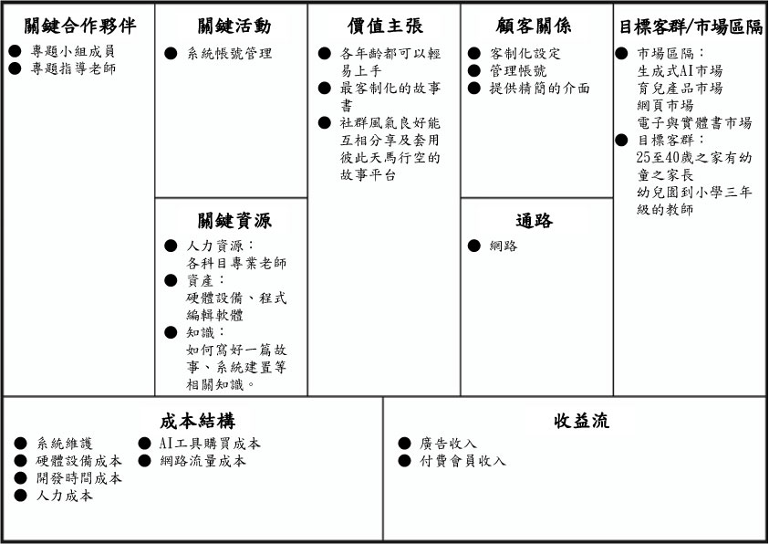

▲圖2-2-1 商業模式分析

2-3 市場分析－STP

市場區隔(Segmenting)：主要鎖定幼教市場、家庭。

目標市場(Targeting)：25至40歲之家有幼童之家長及幼稚園至小學二、三年級之教師。

產品定位(Positioning)： 本平台主打用簡單的描述創作出幼童易懂的繪本故事。

2-4 競爭力分析SWOT-TOWS

▼表2-4-1 SWOT分析

|  |  |
| --- | --- |
| 優勢 | 劣勢 |
| * 較類似產品功能完善 * 操作步驟簡短，學習成本低 * 系統互動性、編輯性較高 * 內建AI繪本內文語音 | * 生成圖片時程長 * 無法生成完全一樣的圖片 * 故事文本較為幼稚 |
| 機會 | 威脅 |
| * 巧連智停刊 * AI生成熱潮 * 雙薪家庭增加導致育兒時間減少 * 3C產品普及家家戶戶 | * GPTs商店內有類似功能的應用 * 少子化 * 實體書不易取代 |

▼表2-4-1 SWOT分析

|  |  |
| --- | --- |
| 優勢/機會 | 優勢/威脅 |
| * 將生成故事書的流程最簡單化 * 完善個平台的兼容性 * 增加自行訓練AI語音的功能 | * 提高故事的客製化 * 獨家的故事看板角色 |
| 劣勢/機會 | 劣勢/威脅 |
| * 縮短生成圖片的時間 | * 訓練出獨有的圖片風格 * 生成出適合成年人閱讀的繪本 |

**第三章 系統規格**

3-1 系統架構

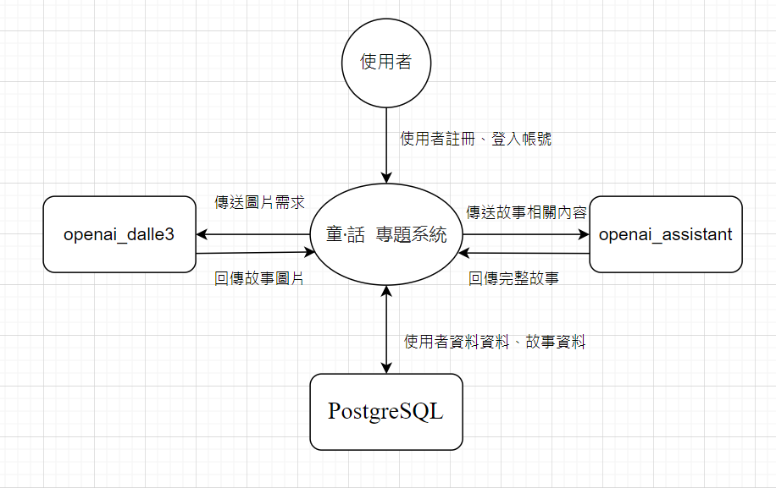

▲圖3-1-1 系統架構

3-2 系統軟、硬體需求及技術平台

▼表3-2-1 系統軟、硬體需求及技術平台

|  |  |  |
| --- | --- | --- |
| 手機硬體需求 | | |
| 作業系統 | https://lh3.googleusercontent.com/LRO6Sdzt7hZ5KA_50y2mWl_iDruuEu-fyMoUZWwK33muX9V-sOY0NLNIfdxfLTEgfeHeF37MxwMIXGulX4f21ZBNPOx8Hnh4ctzn6_CVYMldM0296vTFzHVa8N6NzjANTzox6r2-kKKDChwO_Ahttps://lh6.googleusercontent.com/DiqTxFDQ4DICh1npxrOsCc1d-nWpF0PtFvl3wqPckhfEh6Oh0TNiA-XdKQRljF0wwaaRth62sGdAO9drW-MuWYgF4kQ9Ao1J17ut46paP6Z074GrPjaGVpOCZjdD9pOlberUp6_QLypLooS1vw | Android/iOS |
| 電腦硬體需求 | | |
| 作業系統 |  | Windows 10(含)以上版本之電腦 |
| 手機軟體需求 | | |
| 系統需求 | https://lh6.googleusercontent.com/EnI1PRQxGXZ--KWbyytYfVoo56r4VPse3LVMCpNW10zwZCXIeAhzcZNFPC4SKD6siZT3j4jxMzMh0WnRZRW5_Kx169UurDzVLRG34E6ToSanDEoXZi-XEizo525rHXnm62Fs_PQ5pPWZpDUP1w | 瀏覽器 |
| 網路需求 | | |
| 網路 | https://lh4.googleusercontent.com/0DRlSbDXYTfEQ8u20vQAqY8mHuF0NE8n1IEjzq-mKWl93dihN9C4xinprv6Tqd0KNgTBZf9Gn5n5zelOMQwCBfqUQG8IEw_LWQb-V35rPXaxepnyo_yG_-qSYHykWOIt31vVT2-f62QZ7u9hKwhttps://lh6.googleusercontent.com/-1GmrjIFgwIkagVpvkv5PYm4QopjAPS8yr2Eb3YeXGzpT6Ym8z5Gdp-8SCY7V_TvmUYUmUzPPQtVZo6tujbUjeQMCANJXexP3zwl_uMdqN0rHBkXaeEuu8SPtwh0HdDLItf7DNP_NXOOJ_N6wQhttps://lh3.googleusercontent.com/PErd9-kDQoVCinmzjNdfSjmo-IVehmintiYJjYKs-HOpI_cJNMrJ2vup68SuxTbOT9SeEa5XFBqnvK9CjYObFL1P21wFIoWChY_uspwtWDLpSyxalAYbL033Chwd8V4M0JblbwVOKF9BN5cOGwhttps://lh4.googleusercontent.com/n6uAxRbR5YQQqzu2r6S2KdvEVDEtdBTkKVMTahobjAePsb8K-vCFvXUVQf-OCd47fHspNwgQyz3vx7r_mhiY1ODzHSYKwU0F57NVNjJSpa1-Ka2OwQfBzvjYzXBeVbPfoiJj5LJc3wiCBNmPGA | Wifi/乙太網路/4G/5G |

3-3 開發標準與使用工具

▼表3-3-1 開發標準與使用工具

|  |  |  |
| --- | --- | --- |
| 系統開發環境 | | |
| 作業系統 | https://lh5.googleusercontent.com/fO35PI2iDtHZ-BKydeuW64C_gOD3ilAqFDfYR85T7OKeWYcDRt94T5GzuLCTiNYXXOw33ibDKpdoCkv-u8i40n7vaqJY1wG4SDi7u_7eS2M-bmHei7PjoDe6GPj5Zl_bwuU5nbCSVQ_osk41Nwhttps://lh5.googleusercontent.com/Io5R6mXFSoO0F3bA1BkFxJkygZyp92pslaqRjxFTBkpEZI1ij3-HVnmnOycUek-B_Y6Ar3CAHDpnV7g94toZsywW84tAshHB_I287-8oFjfG7rAuBrZp2Pajj_ufSdufHAwqSeREitsrnbvimw | Windows/MacOS |
| 撰寫工具 |  | Visual Studio Code |
| 程式語言 | https://lh6.googleusercontent.com/sSSGrprxAFQFDkAIJjNid-21jaROCId7AOYLmK5F4kjp4LfIcC5rlmvuKGxngigXkCXqj6ogCAvK7R2Ykq4y07wJNbet6I2-sro6RJSplFGUSTmKyc5TVt8OMiiLuL5vdFa9zAQFJKW1sDn-1w | Python |
| 程式開發工具 | | |
| 前端 | https://lh5.googleusercontent.com/xSPtF7BK7slK8lk8jY17zvvbXqmYfjt9cDZADzU4nGRR6A0jIq43zTIH6uQ41yaHzlttzfjMRRR73nN6IArkckodIumuBHIPVaBWRou4CPQxyXO1b9xf12zAiGYK6_uxXch_ZxSzBUKwURVSDghttps://lh5.googleusercontent.com/uDslkAwoxYJgU1Rl1G1NBBt4Sw4HmzXVxEfFnh8arWW-JtS6-K9S3iu1x-1Ue4yPlxqDt71gbKkatyYlIPGyyibOnwOd-4ZEvLrWlef5kRt6ePSuo3gggPd690Hj98BhWEJNOFxj8J8XYiB_NQhttps://lh5.googleusercontent.com/zCGOw9F7w8rhIBcKx1Q1i7Py1MBE7X2CS9K4WD2-SMPA1GWaTJT3fMaCalwwUOBp7d7RkwEuPove2CAk21oS9l94qkO_zy6srnoc9x2WfqT349GdkqSjRA6TBw4WAseO1qZqEXCzqFg9sGq8ww | Html / css / javascript |
| 後端 |  | Flask(Python) |
| 資料庫管理 |  | DBeaver |
| 資料庫 | https://lh6.googleusercontent.com/bMTJvVGGfcX_xSRKi8uODactXXi3MsbzNdwvNLPee8nuHxx-kETE5ryR11c9mEVdGX4zeAjCEp8o2w29uoxDfQ7qNCf7Q5SKtT_ouqRpENAWkuP-i8Z2YGW4PelEJZ9ffnQ0hGmiDOuD9MykqA | PostgreSQL |
| 介面及插圖繪製工具 | | |
| 插圖與logo | https://lh3.googleusercontent.com/Rn551RZXQbPTr4x7UcCtda8EOgoGj2xnAZSJIZO03bipqyoS8rQpCAiOPtB_VdimFP7skWNP4OZVcnzbZ-lk2uP81FwL_GpOIMJrEfLQeWm9L2QXrBUwFByhLEvNbHiNtwhd-b-lwag4XLPTRAhttps://lh5.googleusercontent.com/_-Wo0GI_3kNwC9YUY1zQkFraooBZuyJ2VfypPvOo3aXwi0C9JD5tpbJ8MKjRXG9A9jdeCE5EaqNQtnGMWb43o5GnCB1o7W2PD_49ZSstWqXgTBf7oZacyU6po-i3vbKcF_OkBk7c3VUIVhVqag | Adobe Illustrator / Photoshop |
| 文件及美化工具 | | |
| 文件 | https://lh3.googleusercontent.com/shvOof2jIp6XQY9tKzg-KPQREnc4GKrPlj_T78V4RgBOYEqQssFx40JJffhh3OxMukx7z4CiJrd9GZEYsn2jpPBcMYdo7-9rRNkOGWv86YAmY6ygWj-9XZdgq1hcNmqi3o3dTkMlHfmFCshMRw | Microsoft Word |
| 圖表 | https://lh3.googleusercontent.com/td-PGR-E_Sue47ez0uT6L0uL9JpLoc-7jVp0r4-q7BBxVsHa4UFW9YEIuQPvAy3L7Q8_kF3QooZXGJ3oFhQsfLFHX_5XOpWLM7oLNrixrnQrDr2nIbzbnki-2PgdXHbxiarh16upQZk_n57acg | Draw.io |
| 簡報 | https://lh3.googleusercontent.com/Wy_cg0w4ZX9g0lRKTT19hSeonSdpRuo8ZPswHzriIAeNZMa71F32nzfBCbiEtFeq9ifh6-WdwoV62gX4pxrl7gao5Wjdgdy-QOw5c3rWr4KH5EYVTKLqINMZ9TIUwerTVFFZaRDVEiu7moX-1Q | PowerPoint、canva |
| 專案管理及版本控制工具 | | |
| 應用程式 |  | fork |
| 版本控制 |  | git |

**第四章 專案時程與組織分工**

4-1 專案時程

▼表4-1-1 專案時程表

|  |  |  |  |  |  |  |  |  |  |  |  |  |  |  |
| --- | --- | --- | --- | --- | --- | --- | --- | --- | --- | --- | --- | --- | --- | --- |
|  | 2024年 | | | | | | | | | | | | | |
| 任務名稱/時間 | 2月 | | 3月 | 4月 | 5月 | 6月 | | 7月 | 8月 | 9月 | | 10月 | 11月 | 12月 |
| 主題構想  功能構想 |  | |  |  |  |  | |  |  |  | |  |  |  |
|  | |  |  |  |  | |  |  |  | |  |  |  |
| Logo設計 |  | |  |  |  |  | |  |  |  | |  |  |  |
|  | |  |  |  |  | |  |  |  | |  |  |  |
| 使用者  介面設計 |  | |  |  |  |  | |  |  |  | |  |  |  |
|  | |  |  |  |  | |  |  |  | |  |  |  |
| 資料庫建置 |  | |  |  |  |  | |  |  |  | |  |  |  |
|  | |  |  |  |  | |  |  |  | |  |  |  |
| 伺服器架設 |  | |  |  |  |  | |  |  |  | |  |  |  |
|  | |  |  |  |  | |  |  |  | |  |  |  |
| 資料庫調整與連接 |  | |  |  |  |  | |  |  |  | |  |  |  |
|  | |  |  |  |  | |  |  |  | |  |  |  |
| 前端程式撰寫 |  | |  |  |  |  | |  |  |  | |  |  |  |
|  | |  |  |  |  | |  |  |  | |  |  |  |
| 後端程式撰寫 |  | |  |  |  |  | |  |  |  | |  |  |  |
|  | |  |  |  |  | |  |  |  | |  |  |  |
| 前端  整合與測試 |  | |  |  |  |  | |  |  |  | |  |  |  |
|  | |  |  |  |  | |  |  |  | |  |  |  |
| 後端  整合與測試 |  | |  |  |  |  | |  |  |  | |  |  |  |
|  | |  |  |  |  | |  |  |  | |  |  |  |
| 系統  整合與測試 |  | |  |  |  |  | |  |  |  | |  |  |  |
|  | |  |  |  |  | |  |  |  | |  |  |  |
| 文件製作 |  | |  |  |  |  | |  |  |  | |  |  |  |
|  | |  |  |  |  | |  |  |  | |  |  |  |
| 簡報製作 |  | |  |  |  |  | |  |  |  | |  |  |  |
|  | |  |  |  |  | |  |  |  | |  |  |  |
| 預計完成： | |  | | | | |  | | | |  | | | |
| 實際完成： | |  | | | | |  | | | |  | | | |

4-2 專案組織與分工

▼表4-2-1 專案組織與分工表

●主要負責人 〇次要負責人

|  |  |  |  |  |  |
| --- | --- | --- | --- | --- | --- |
| 項目/組員 | | 10856005  陳平 | 10856007  張彤 | 10856043  林嘉珮 | 11236020  李佳祐 |
| 後端開發 | 資料庫建置 | 〇 |  | ● | 〇 |
| 資料庫連接 |  | 〇 | ● | 〇 |
| 伺服器架設 | 〇 |  | 〇 | ● |
| 程式撰寫 |  | 〇 | ● | 〇 |
| 整合與測試 | 〇 |  | 〇 | ● |
| 前端開發 | 功能構想 |  | ● | 〇 | 〇 |
| 程式撰寫 | ● | 〇 | 〇 |  |
| 網站架設 | ● | 〇 |  | 〇 |
| 整合與測試 | 〇 | ● | 〇 |  |
| 美術設計 | UI/ UX | ● | 〇 |  | 〇 |
| Web/APP介面設計 | 〇 | ● | 〇 |  |
| 色彩設計 | 〇 | 〇 |  | ● |
| Logo設計 | 〇 | ● | 〇 |  |
| 素材設計 | ● | 〇 |  | 〇 |
| 文件撰寫 | 統整 | ● | 〇 | 〇 |  |
| 第1章 前言 | ● | 〇 |  | 〇 |
| 第2章 營運計畫 | 〇 |  | 〇 | ● |
| 第3章 系統規格 |  | 〇 | 〇 | ● |
| 第4章 專題時程與組織分工 |  | 〇 | ● | 〇 |
| 第5章 需求模型 | 〇 | ● | 〇 |  |
| 第6章 程序或設計模型 | 〇 | ● |  | 〇 |
| 第7章 資料或實作模型 | ● |  | 〇 | 〇 |
| 第8章 資料庫設計 |  | 〇 | ● | 〇 |
| 第9章 程式 | 〇 |  | ● | 〇 |
| 第10章 測試模型 |  | 〇 | 〇 | ● |
| 第11章 操作手冊 | 〇 | ● |  | 〇 |
| 第12章 使用手冊 | 〇 |  | 〇 | ● |
| 報告 | 簡報製作 | 〇 | 〇 | ● |  |

**第五章 需求模型**

5-1 使用者需求

* 功能性需求

|  |  |
| --- | --- |
| 使用案例 | 說明 |
| 使用者註冊&登入 | * 使用者註冊並登入使用網頁 |
| 新增及編輯故事 | * 新增創作 * 編輯歷史創作 |
| 搜尋故事 | * 搜尋其他使用者創作的故事 * 查看其他使用者公開的創作 |
| 閱讀故事 | * 閱讀包含文字及圖片內容 |
| 收藏故事 | * 收藏其他使用者創作的故事 |
| 追蹤創作者 | * 追蹤其他使用者, 並可以查看他們創作的最新故事 |
| 設定個人資料 | * 修改使用者的ID及資料 |

➢ 非功能性需求

● 需要登入後才能使用系統功能

● 使用者需有Wifi或行動網路才能瀏覽創作區與盡情上傳或下載

● 使用者的個人資料受到隱私保護

5-2 使用個案圖

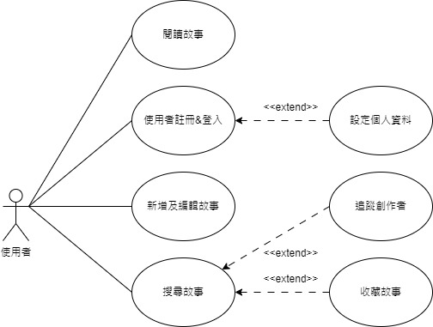

▲圖5-2-1 使用個案圖

5-3 使用個案描述

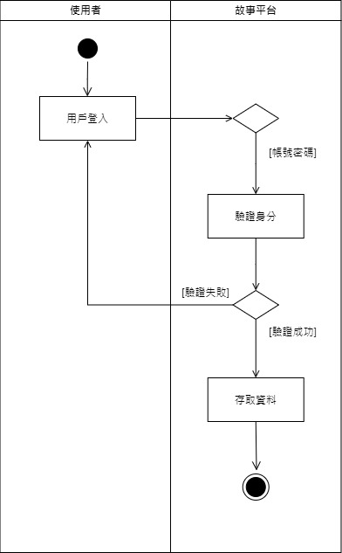

▲圖5-3-1 使用者登入活動圖

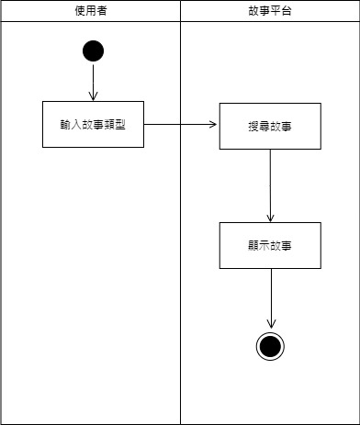

▲圖5-3-2 搜尋故事活動圖

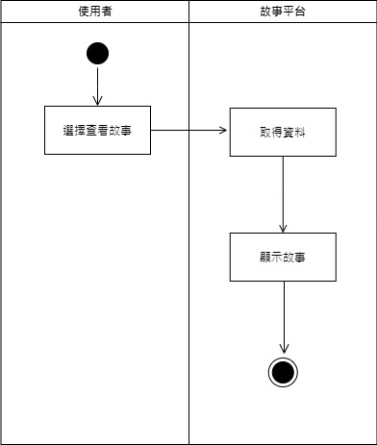

▲圖5-2-1 閱讀故事活動圖

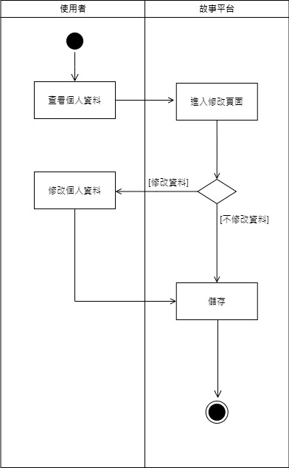

▲圖5-2-1 設定資料活動圖

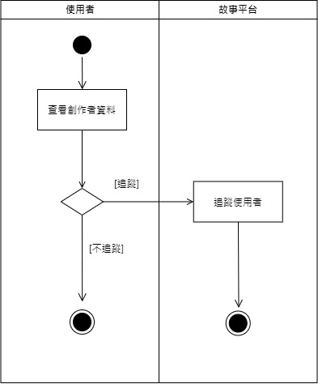

▲圖5-2-1 追蹤創作者活動圖

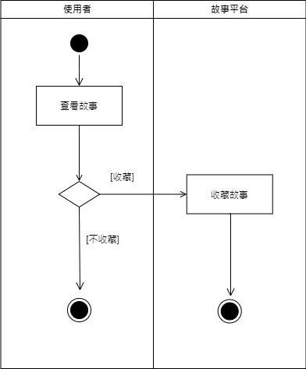

▲圖5-2-1 收藏故事活動圖

5-4 分析類別圖

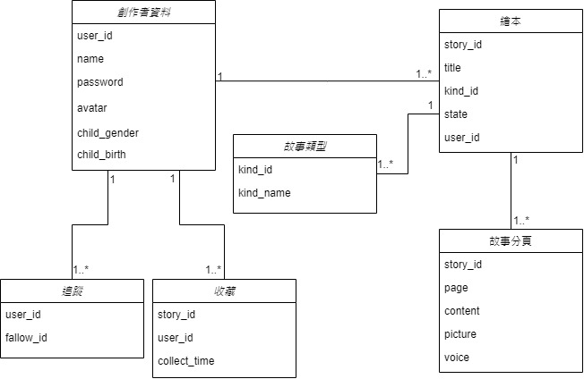

▲圖5-4-1 分析類別圖

**第六章 設計模型**

6-1 循序圖

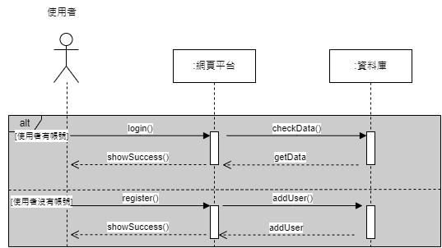

▲圖6-1-1 註冊登入循序圖

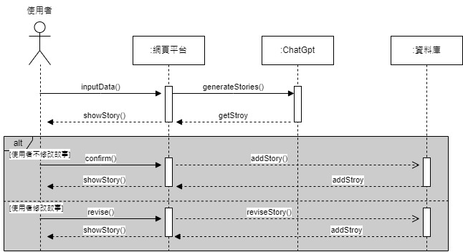

▲圖6-1-2 新增創作循序圖

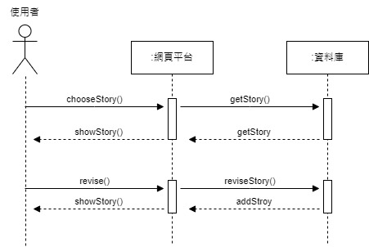

▲圖6-1-3 編輯歷史創作循序圖

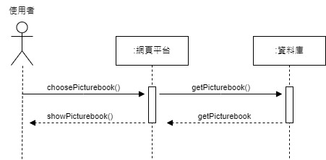

▲圖6-1-4 註冊登入循序圖

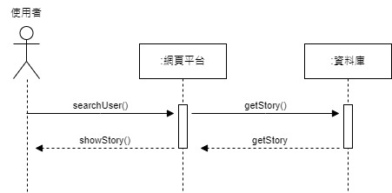

▲圖6-1-5 搜尋故事循序圖

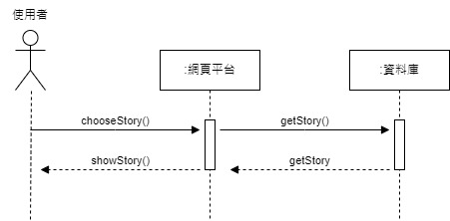

▲圖6-1-6 查看其他公開創作的循序圖

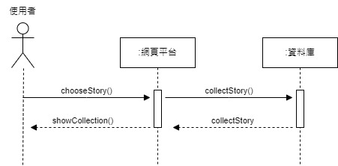

▲圖6-1-7 收藏故事循序圖

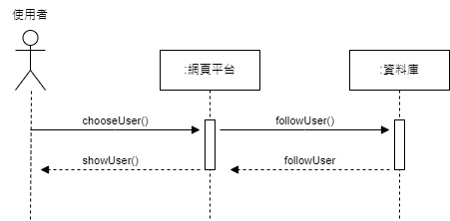

▲圖6-1-8 追蹤創作者循序圖

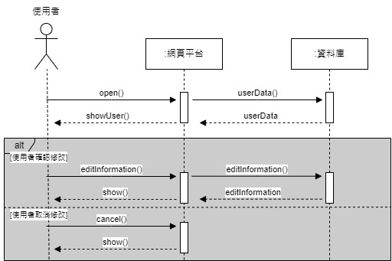

▲圖6-1-9 設定個人檔案循序圖

6-2 設計類別圖

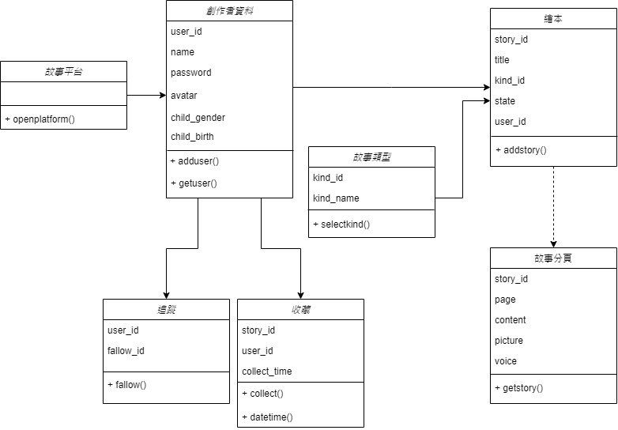

▲圖6-2-1 分析類別圖

**第七章 實作模型**

7-1 佈署圖

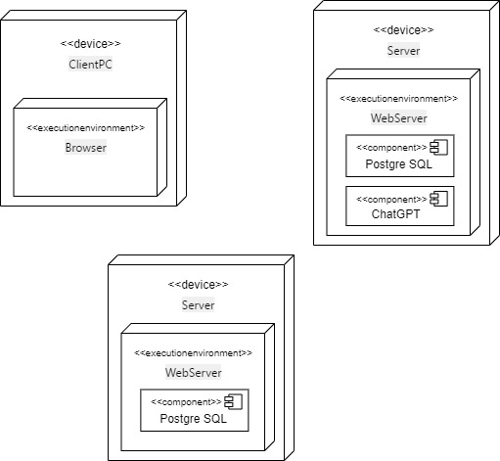

▲圖7-1-1 分析類別圖

7-2 套件圖

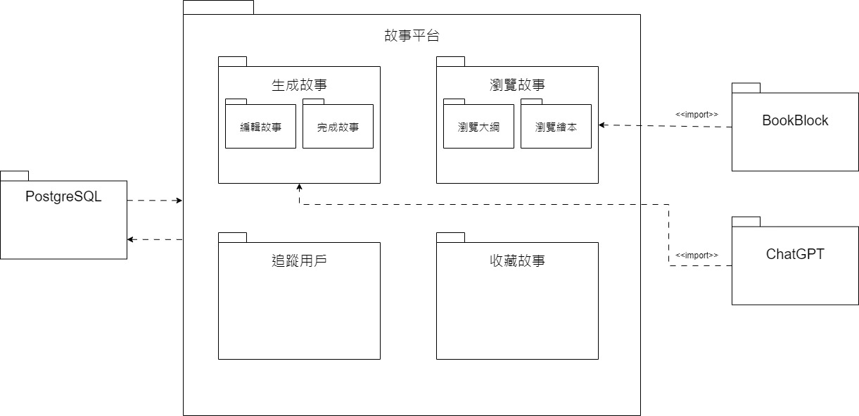

▲圖7-2-1 分析類別圖

7-3 元件圖

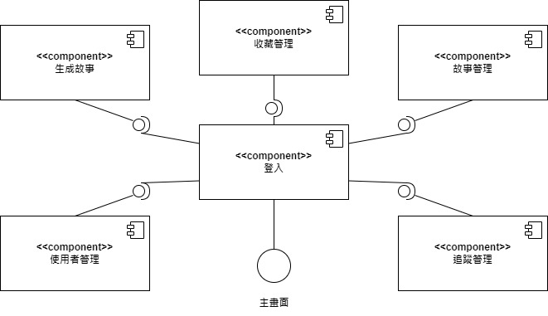

▲圖7-3-1 元件圖

7-4 狀態機

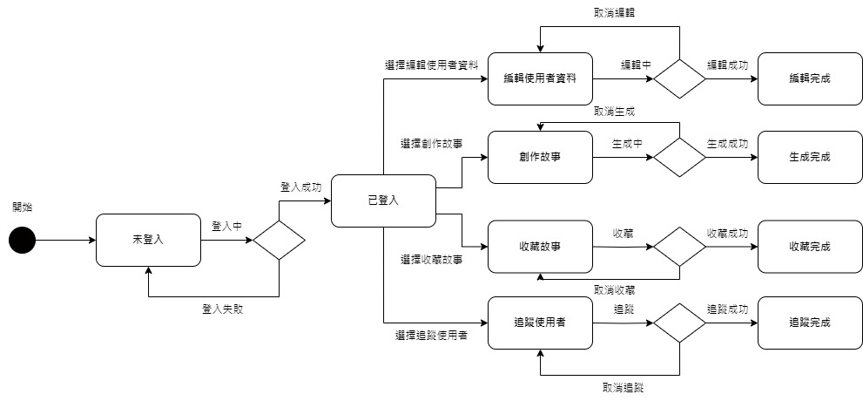

▲圖7-4-1 狀態機

**第八章 資料庫設計**

8-1 資料庫關聯圖

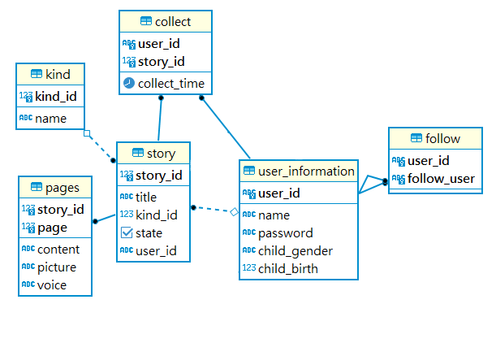

▲圖8-1-1 資料庫關聯圖

8-2 表格及其Meta data

▼表8-2-1、T01使用者資訊

|  |  |  |  |  |  |
| --- | --- | --- | --- | --- | --- |
| 中文名稱 | 使用者資訊 | | 資料表編號 | T01 | |
| 英文名稱 | user_information | | 索引 | user_id(PK) | |
| 資料表陳述 | 用於儲存使用者的基本資訊 | | | | |
| 欄位名稱 | 資料型態 | 長度 | 唯一性 | 允許空值 | 中文名稱 |
| user_id | varchar | 30 | 是 | 否 | 使用者編號 |
| name | varchar | 20 | 是 | 否 | 使用者名稱 |
| password | varchar | 50 | 否 | 是 | 密碼 |
| child_gender | bpchar | 1 | 否 | 是 | 小孩性別 |
| child_birth | int | 4 | 否 | 是 | 小孩年齡 |

▼表8-2-2、T02追蹤記錄

|  |  |  |  |  |  |
| --- | --- | --- | --- | --- | --- |
| 中文名稱 | 追蹤記錄 | | 資料表編號 | T02 | |
| 英文名稱 | follow | | 索引 | user_id(PK1,FK)  follow_id(PK2,FK) | |
| 資料表陳述 | 用於記錄使用者追蹤其他使用者 | | | | |
| 欄位名稱 | 資料型態 | 長度 | 唯一性 | 允許空值 | 中文名稱 |
| user_id | varchar | 30 | 否 | 否 | 使用者編號 |
| Follow__id | varchar | 30 | 否 | 否 | 追蹤編號 |

▼表8-2-3、T03故事

|  |  |  |  |  |  |
| --- | --- | --- | --- | --- | --- |
| 中文名稱 | 故事 | | 資料表編號 | T03 | |
| 英文名稱 | story | | 索引 | story_id(PK)  kind_id(FK)  user_id(FK) | |
| 資料表陳述 | 用於儲存使用者創作的故事 | | | | |
| 欄位名稱 | 資料型態 | 長度 | 唯一性 | 允許空值 | 中文名稱 |
| story_id | serial | 4 | 是 | 否 | 故事編號 |
| title | varchar | 30 | 否 | 是 | 故事名稱 |
| kind_id | int | 4 | 否 | 是 | 故事種類 |
| state | bool |  | 否 | 是 | 故事狀態 |
| user_id | varchar | 30 | 否 | 否 | 使用者編號 |

▼表8-2-4、T04故事類型

|  |  |  |  |  |  |
| --- | --- | --- | --- | --- | --- |
| 中文名稱 | 故事類型 | | 資料表編號 | T04 | |
| 英文名稱 | kind | | 索引 | kind_id(PK) | |
| 資料表陳述 | 用於儲存故事類型 | | | | |
| 欄位名稱 | 資料型態 | 長度 | 唯一性 | 允許空值 | 中文名稱 |
| kind_id | serial | 4 | 是 | 否 | 類型編號 |
| name | varchar | 10 | 否 | 是 | 類型名稱 |

▼表8-2-5、T05故事分頁

|  |  |  |  |  |  |
| --- | --- | --- | --- | --- | --- |
| 中文名稱 | 故事分頁 | | 資料表編號 | T05 | |
| 英文名稱 | page | | 索引 | story_id(PK1, FK)  page(PK2) | |
| 資料表陳述 | 用於儲存故事每一頁的內容 | | | | |
| 欄位名稱 | 資料型態 | 長度 | 唯一性 | 允許空值 | 中文名稱 |
| story_id | int | 4 | 是 | 否 | 故事編號 |
| page | int | 4 | 否 | 否 | 分頁編號 |
| content | text |  | 否 | 是 | 故事內容 |
| picture | varchar | 20 | 否 | 是 | 故事圖片 |
| voice | varchar | 20 | 否 | 是 | 故事音檔 |

▼表8-2-6、T07故事收藏

|  |  |  |  |  |  |
| --- | --- | --- | --- | --- | --- |
| 中文名稱 | 故事收藏 | | 資料表編號 | T07 | |
| 英文名稱 | collect | | 索引 | user_id (PK1, FK)  story_id (PK2, FK) | |
| 資料表陳述 | 用於記錄使用者收藏的故事 | | | | |
| 欄位名稱 | 資料型態 | 長度 | 唯一性 | 允許空值 | 中文名稱 |
| user_id | varchar | 30 | 否 | 否 | 使用者編號 |
| story_id | int | 4 | 否 | 否 | 故事編號 |
| collect_time | timestamp |  | 否 | 是 | 收藏時間 |